Лекція 9 Статистичний розподіл вибірки

Генеральна сукупність. Генеральна сукупність – множина однотипних об’єктів, кількісна чи якісна ознака яких підлягає вивченню.
Вибіркова сукупність – підмножина об’єктів, відібраних у відповідний спосіб із генеральної сукупності.
Варіанти. Коли реалізується вибірка, кількісна ознака Х набуває конкретних числових значень x₁, x₂,...,x_{k} , які називаються варіантами.
Варіаційний ряд. Числовий ряд варіант, розташованих у зростаючому порядку, називається варіаційним.
Частоти. Кожна варіанта x_{i} вибірки може бути спостереженою n_{i} раз (n_{i} ≥ 1). Число n_{i} називають частотою варіанти x_{i}. При цьому
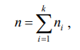
де k – кількість варіант, які відрізняються числовим значенням, n – об’єм вибірки.
Відносні частоти. Відношення частоти n_{i} варіанти x_{i} до об’єму вибірки n називають її відносною частотою і позначають через w_{i}
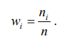
Для кожної вибірки виконується рівність
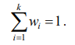
Накопичені частоти. Накопичена частота N_{i} варіанти x_{i} – це сума частот варіант, які не перевищують x_{i}.
Накопичені відносні частоти. Накопичена відносна частота W_{i} варіанти x_{i} – це сума відносних частот варіант, які не перевищують x_{i}.
Дискретний статистичний розподіл вибірки. Дискретним статистичним розподілом вибірки називають перелік варіант варіаційного ряду і відповідних їм частот або відносних частот.
У табличній формі він має вигляд

x_{i} | x₁ | x₂ | x₃ | … | x_{k}
n_{i} | n₁ | n₂ | n₃ | … | n_{k}

або такий вигляд
x_{i} | x₁ | x₂ | x₃ | … | x_{k}
w_{i} | w₁ | w₂ | w₃ | … | w_{k}

Інтервальний статистичний розподіл вибірки. У разі, коли досліджувана ознака Х є неперервною величиною і кількість варіант досить велика, результати вибірки подають інтервальним рядом. Для цього область значень розбивають на k інтервалів і для кожного інтервалу визначають частоти. Кількість інтервалів визначають за формулою Стерджеса
k=1+3,3lgn,
де n – об’єм вибірки.
Довжину інтервалів h найчастіше беруть однаковою і визначають за формулою
h=(x_{max}-x_{min})/k,
де x_{max} та x_{min} – це максимальне та мінімальне значення у вибірці.
Інтервальним статистичним розподілом вибірки називають перелік часткових інтервалів і відповідних їм частот або відносних частот.
У табличній формі цей розподіл має вигляд
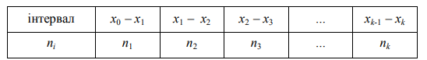
Полігон частот і відносних частот. Дискретний статистичний розподіл вибірки можна зобразити графічно у вигляді ламаної лінії.
Полігон частот – це ламана, відрізки якої сполучають точки з координатами (x_{i}; n_{i}). Полігон відносних частот – це ламана, відрізки якої сполучають точки з координатами (x_{i}; W_{i}).
Гістограма частот і відносних частот. Для графічного зображення інтервального статистичного розподілу вибірки використовують гістограму частот і гістограму відносних частот.
Гістограмою частот називають ступінчасту фігуру, що складається з прямокутників, основами яких є часткові інтервали довжини h=x_{i}-x_{i-1}, а висотами відношення n_{i}/h (щільність частоти). Площа гістограми частот дорівнює об’єму вибірки.
Гістограмою відносних частот називають ступінчасту фігуру, що складається з прямокутників, основами яких є часткові інтервали довжини h=x_{i}-x_{i-1}, а висотами відношення w_{i}/h (щільність відносної частоти). Площа гістограми відносних частот дорівнює одиниці.
Кумулята. Кумулята частот – це ламана, відрізки якої сполучають точки з координатами (x_{i}; N_{i}). Кумулята відносних частот – це ламана, відрізки якої сполучають точки з координатами (x_{i}; W_{i}).
У випадку, коли статистичний розподіл вибірки є інтервальним, то у якості варіант приймають верхні межі інтервалів.
При збільшенні об’єму вибірки гістограма відносних частот наближається до функції щільності розподілу, а кумулята відносних частот – до функції розподілу.
Емпірична функція розподілу F*(x) та її властивості. Емпірична функція розподілу F∗(x) – це функція аргументу х, що визначає відносну частоту події X < x, тобто
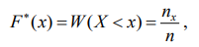
де n – об’єм вибірки, n_{x} – кількість варіант статистичного розподілу вибірки, значення яких менші за фіксовану варіанту х. Властивості F*(x):
- 0 ≤ F∗(x) ≤ 1;
- F∗(x) =0 для x ≤x_{min}, де x_{min} - найменша варіанта варіаційного ряду;
- F∗(x)=1 для х>x_{max}, де x_{max} - найбільша варіанта варіаційного ряду;
- F∗(x) є неспадна функція аргументу х, а саме: F(x₂) ≥ F(x₁) при x₂ ≥ x₁.
Приклад 1. У цеху встановлено 5 верстатів. Протягом 25 днів реєструвалась кількість верстатів, які не працювали. Отримали такі значення: 0, 1, 2, 1, 1, 2, 3, 2, 1, 4, 2, 0, 0, 2, 2, 3, 3, 1, 0, 1, 2, 1, 3, 5, 0.
Записати статистичний розподіл вибірки, побудувати полігон і кумуляту частот, записати емпіричну функцію розподілу і побудувати її графік.
Розв’язок. Досліджувана величина Х (кількість верстатів, які не працювали) може набирати значення 0,1,2,3,4,5. Загальний об’єм вибірки n=25.
На підставі отриманих даних складемо статистичний розподіл вибірки і додамо до отриманої таблиці рядок з накопиченими частотами
х_{і} | 0 | 1 | 2 | 3 | 4 | 5
n_{i} | 5 | 7 | 7 | 4 | 1 | 1
N_{i} | 5 | 12 | 19 | 23 | 24 | 25
На основі цієї таблиці будуємо полігон частот (рис.1) і кумуляту накопичених частот (рис.2).

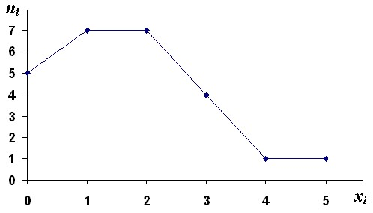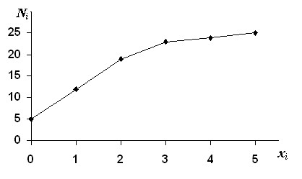

Рис.1

Рис.2.

Запишемо емпіричну функцію розподілу, скориставшись формулою
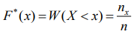
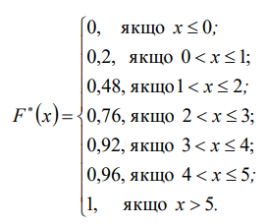
Графік емпіричної функції розподілу наведено на рис.3.
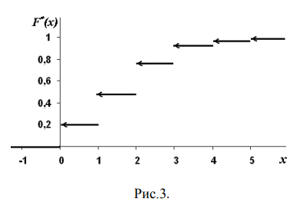

Приклад 2. Магазин за тиждень реалізував 30 пар жіночого взуття наступних розмірів: 37, 35, 33, 36, 41, 37, 36, 36, 39, 38, 34, 40, 37, 35, 39, 36, 38, 37, 38, 35, 34, 36, 39, 38, 35, 37, 38, 39, 38, 37.
Записати інтервальний статистичний розподіл вибірки. Побудувати гістограму частот.
Розв’язок. Мінімальне значення вибірки дорівнює 33, максимальне значення дорівнює 41. Хоча обчислена за формулою Стерджеса кількість інтервалів для вибірки об’ємом 30 дорівнює 6, однак, виходячи з практичних міркувань розіб’ємо наш діапазон значень на 4 інтервали однакової довжини: 33-35, 35-37, 37-39, 39-41. Підраховуючи кількість значень з кожного інтервалу будемо дотримуватись наступного правила: якщо значення співпадає з лівим краєм інтервалу, то це значення відносять до даного інтервалу, якщо ж значення співпадає з правим краєм інтервалу, то це значення відносять до наступного інтервалу (крім останнього).
Враховуючи усе вищесказане запишемо інтервальний статистичний розподіл вибірки
Розмір (інтервал) | 33-35 | 35-37 | 37-39 | 39-41
Кількість пар, n_{i} | 3 | 9 | 12 | 6

Гістограму частот для отриманого розподілу наведено на рис.4.

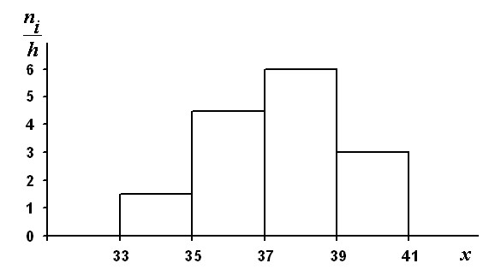
Рис.4.

